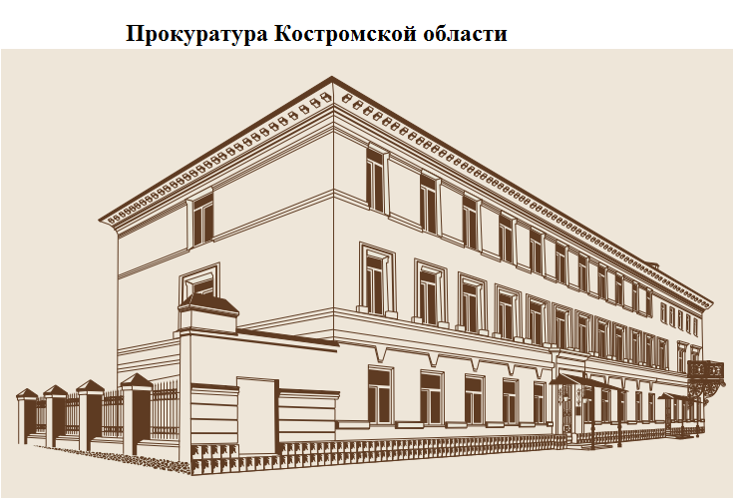  Прокуратура Костромской области  г. Кострома, ул. Ленина, д. 2,  телефон доверия: 84942-35-78-71  https://epp.genproc.gov.ru/web/proc_44  Ответственность застройщика за нарушение порядка привлечения денежных средств граждан  Статья 14.28 КоАП РФ  Привлечение денежных средств гражданина лицом, не имеющим в соответствии с законодательством об участии в долевом строительстве многоквартирных домов и (или) иных объектов недвижимости на это права и (или) привлекающим денежные средства граждан в нарушение требований, установленных законом:  - штраф на должностных лиц в размере от 20 до 50 тыс. рублей; на юридических лиц - от 500 тыс. до 1 млн. рублей.  Статья 200.3 УК РФ  Привлечение денежных средств граждан для строительства в нарушение требований законодательства Российской Федерации об участии в долевом строительстве многоквартирных домов и (или) иных объектов недвижимости в крупном размере:  - обязательные работы на срок до 360 часов; исправительные работы на срок до 1 года;  -принудительные работы на срок до 2-х лет;  - лишение свободы на срок до 2-х лет с ограничением свободы на срок до 1 года или без такового.  Примечание. Деяния признаются совершенными в крупном размере, если сумма привлеченных денежных средств (сделки с денежными средствами) превышает 3 млн. рублей. | Долевое строительство - строительство многоквартирных домов либо нескольких многоквартирных домов с привлечением денежных средств граждан, у которых впоследствии возникают право собственности на объекты долевого строительства и права общей долевой собственности на общее имущество в многоквартирном доме.  Объект долевого строительства - жилое или нежилое помещение, машино-место, подлежащее передаче участнику долевого строительства после получения разрешения на ввод в эксплуатацию многоквартирного дома и входящее в состав указанного многоквартирного дома, строящихся (создаваемых) также с привлечением денежных средств участника долевого строительства, индивидуальный жилой дом в границах территории малоэтажного жилого комплекса.  Участник долевого строительства - граждане, которые на основании договора участия в долевом строительстве вступили в отношения, связанные с привлечением денежных средств для долевого строительства жилья.  Ответственность застройщика за нарушение срока передачи объекта долевого строительства  В случае нарушения предусмотренного договором срока передачи участнику долевого строительства объекта долевого строительства застройщик уплачивает участнику долевого строительства неустойку (пени) в размере 1/300 ставки рефинансирования Центрального банка Российской Федерации, действующей на день исполнения обязательства, от цены договора за каждый день просрочки. Если участником долевого строительства является гражданин, неустойка (пени) уплачивается застройщиком в двойном размере.  В случае грубого нарушения застройщиком срока передачи объекта долевого строительства гражданин вправе потребовать в судебном порядке расторжения договора, возврата денежной суммы, внесенной в счет оплаты по договору и взыскания неустойки за просрочку передачи объекта долевого строительства.  НО! Период с 29.03.2022 до 30.06.2023 не учитывается при начисления неустойки. По требованиям, предъявленным дольщиками застройщику до 29.03.2022, предоставляется отсрочка до 30.06.2023 (см. постановление Правительства Российской Федерации от 26.03.2022 № 479). | Прокуратура  Костромской области    ЗАЩИТА ПРАВ ГРАЖДАН – УЧАСТНИКОВ ДОЛЕВОГО СТРОИТЕЛЬСТВА ЖИЛЬЯ  г. Кострома, 2023 год  О незаконных способах привлечения денежных средств граждан  К незаконным способам («серым схемам») привлечения денежных средств граждан относят заключение договоров:  - инвестирования (соинвестирования);  - о совместной деятельности;  - предварительные договоры участия в долевом строительстве или купли-продажи недвижимости (в т.ч. с заключением договора займа, купли-продажи векселей);  - соглашения об уступках прав требований по перечисленным договорам.  Как не стать обманутым дольщиком? Проверить застройщика!  - застройщиком не может являться гражданин или ИП (в названии имеется СЗ);  - информация о проекте строительства, разрешительные документы размещены застройщиком в единой информационной системе жилищного строительства (https://наш.дом.рф/);  - застройщик не находится в стадии банкротства, не ликвидирован (отсутствие сведений на сайтах kad.arbitr.ru, fedresurs.ru).

